TRƯỜNG ĐẠI HỌC THỦY LỢI
KHOA CÔNG NGHỆ THÔNG TIN – BỘ MÔN TRÍ TUỆ NHÂN TẠO

BÁO CÁO THỰC HÀNH LAB 4
TỔNG HỢP TIẾNG NÓI (TEXT-TO-SPEECH)

Học phần: CSE457 – Xử lý âm thanh và tiếng nói
Đề tài: Mini TTS miền hẹp “Thông báo xếp hàng”
Sinh viên: ....................................................
Ngày tổng hợp báo cáo: 02/11/2026

TÓM TẮT
Báo cáo trình bày quá trình xây dựng mini TTS tiếng Việt theo ba hướng: ghép nối word-unit, mô phỏng tổng hợp tham số HMM và suy luận bằng Neural TTS pretrained offline. Bộ inventory gồm 16 từ và 32 WAV. Kết quả ghép thẳng có thời lượng 5,00 s; cross-fade 15 ms tạo bản 4,88 s; thuật toán Dynamic Programming không thay đổi chuỗi candidate trên cấu hình hiện tại. Mô phỏng HMM tạo 27 state instances và các trajectory nhưng chưa có waveform. Mô hình VieNeu-TTS tạo 3 WAV, độ trễ trung bình 1,6724 s và RTF trung bình 0,8239.
Phần G khôi phục 6 mẫu âm thanh để đánh giá khách quan: tất cả không phát hiện clipping theo ngưỡng |x| ≥ 0,99; 1 mẫu có peak ≥ 0,95. Điểm kiểm tra kỹ thuật Audio QC được báo riêng, KHÔNG đồng nhất với MOS người nghe. 30 lượt chấm nghe trong g_ratings.csv còn trống; naturalness, intelligibility và WER chưa được xác nhận bằng listening test.

PHẠM VI & QUY ƯỚC
Kết quả lấy từ các CSV, notebook đã chạy và audio đính kèm. Các số liệu chưa đo được ghi N/A thay vì ước lượng. Các điểm “Audio QC” chỉ phản ánh cổng kiểm tra tín hiệu bằng quy tắc minh bạch, không đánh giá cảm nhận hay độ đúng lời nói.

1. MỤC TIÊU, DỮ LIỆU VÀ BASELINE

1.1. Mục tiêu và kiến trúc
Pipeline TTS được thực hiện theo thứ tự: văn bản → chuẩn hóa → token/đơn vị phát âm → xử lý ngữ điệu → backend tổng hợp → waveform. Trong bài toán thông báo xếp hàng, chuỗi số được đọc từng chữ số: “Mời khách hàng số 23 đến quầy 5.” thành “Mời khách hàng số hai ba đến quầy năm.”
Ba hướng tổng hợp có vai trò khác nhau: Concatenative TTS chọn waveform ghi sẵn; HMM demo tạo trajectory tham số từ state; Neural TTS pretrained tạo waveform trên máy cục bộ. Cùng ba câu test được dùng cho các phần F–G để so sánh phù hợp.

1.2. Chuẩn bị inventory (phần A)
Inventory có 16 từ: mời, khách, hàng, số, không, một, hai, ba, bốn, năm, sáu, bảy, tám, chín, đến, quầy. Mỗi từ có 2 candidate (32 WAV), chuẩn hóa mono, PCM 16-bit, 16 kHz. Histogram ghi nhận phần lớn đơn vị dài 0,5–0,8 s; một file gần 1,3 s nên cần kiểm tra silence. RMS phần lớn tập trung khoảng 0,08 sau cân bằng mức âm.

1.3. Ghép thẳng (phần B)
Hệ thống chọn candidate cố định *_01.wav, nối tuần tự 9 token và tạo raw_concat.wav dài 5,00 s. Có 8 biên nối. Biên “mời → khách” có độ nhảy mẫu |Δx|=0,05151; biên “hàng → số” có chênh RMS khoảng −12,30 dB, gợi ý khả năng biến đổi năng lượng hoặc click tại đường nối.
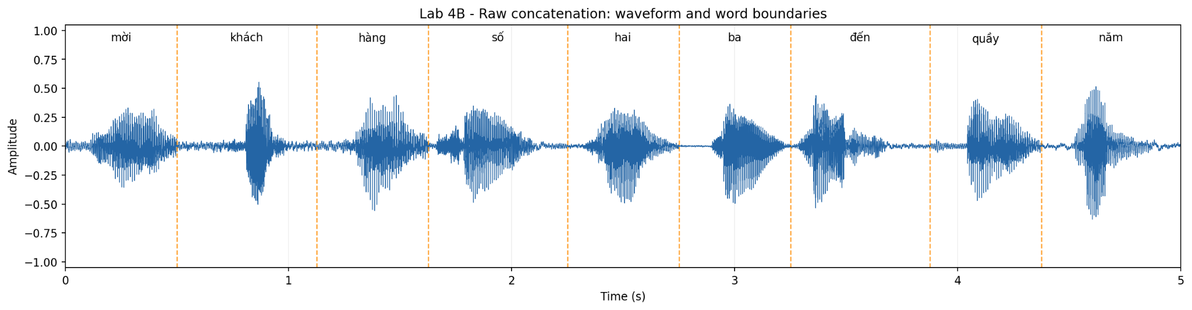
Hình 1. Waveform bản ghép gốc và 8 biên nối.

2. UNIT SELECTION, SMOOTHING VÀ PROSODY

2.1. Tối ưu candidate bằng Dynamic Programming (phần C)
Hàm mục tiêu: C_tổng = Σ C_target + λ Σ C_join; C_target đo độ phù hợp duration/RMS, còn C_join đo sai khác tại cuối–đầu hai đơn vị. Theo tệp thực nghiệm, đường baseline và đường DP đều có target cost = 3,4371, join cost = 7,7651, tổng cost = 11,2022. DP giữ nguyên 9 candidate *_01.wav; vì vậy chưa có bằng chứng cho lợi ích riêng của unit selection với tập dữ liệu/hàm chi phí này.
Cross-fade 15 ms tạo best_concat.wav dài 4,88 s; giảm 0,12 s đúng bằng 8 × 0,015 s do vùng chồng lấn. Cần đánh giá nghe riêng cho 0/5/15/30 ms để quyết định mức làm mượt mà vẫn giữ rõ phụ âm.
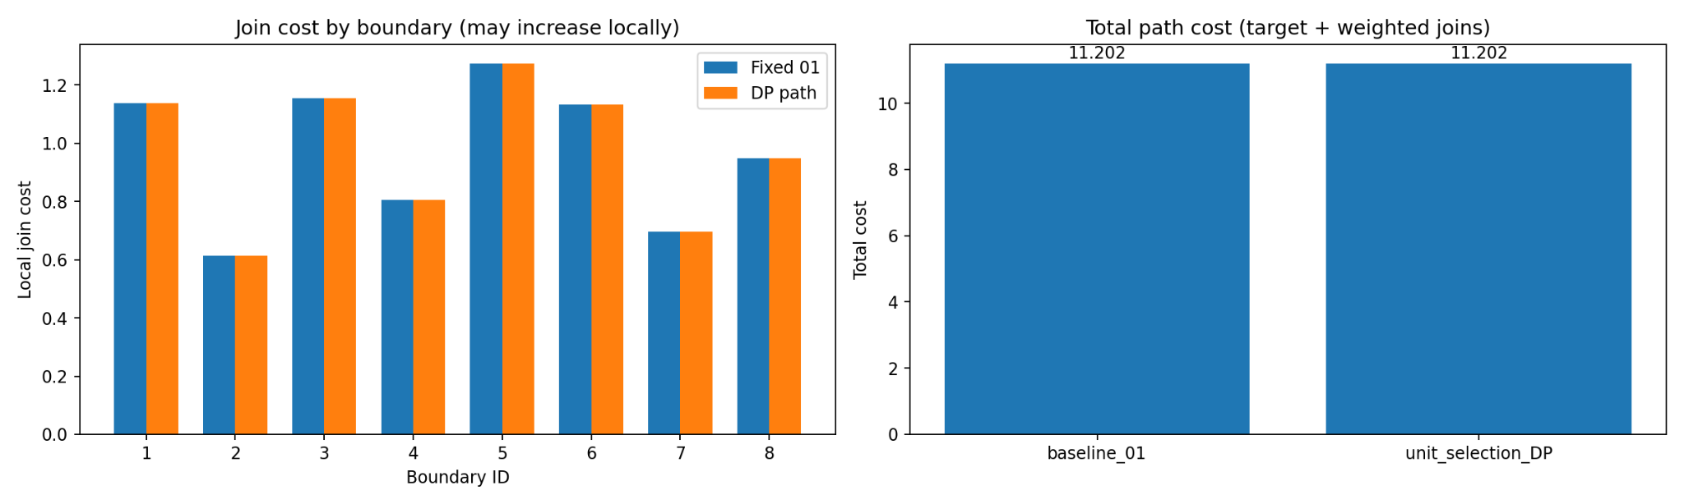
Hình 2. Join cost từng biên và tổng path cost: DP bằng baseline.

2.2. F0, tốc độ và pitch (phần D)
Với từ “ba”, pYIN đo F0 trung vị 119,74 Hz; tự tương quan cho pitch period Np = 134 mẫu tại Fs = 16.000 Hz, tức F0 = 119,40 Hz. Thử tốc độ 0,8×/1,0×/1,2× cho thời lượng 6,100/4,880/4,067 s; thay pitch ±2 semitone đưa F0 đến 106,68/134,41 Hz. Các giá trị gần với quan hệ r = 2^(Δs/12). Theo mô hình nguồn–lọc X(z)=E(z)H(z), điều khiển pitch chủ yếu tác động nguồn kích thích; formant thuộc đặc tính cộng hưởng bộ lọc.

3. TỔNG HỢP THAM SỐ HMM (PHẦN E)
Backend HMM demo dùng 3 state mỗi từ, tổng 27 state instances cho câu 9 từ. Tham số được quan sát theo frame: F0, RMS và spectral centroid. Việc ước lượng state/trajectory dựa trên word-unit thật, có áp dụng MLPG/delta-feature để làm trơn các chuyển tiếp tham số.
Thí nghiệm | Duration (s) | Median F0 (Hz)
HMM gốc | 5,94 | 107,63
Duration ×0,8 | 4,73 | 107,82
Duration ×1,2 | 7,17 | 107,65
F0 ×0,9 | 5,94 | 96,87
F0 ×1,1 | 5,94 | 118,40

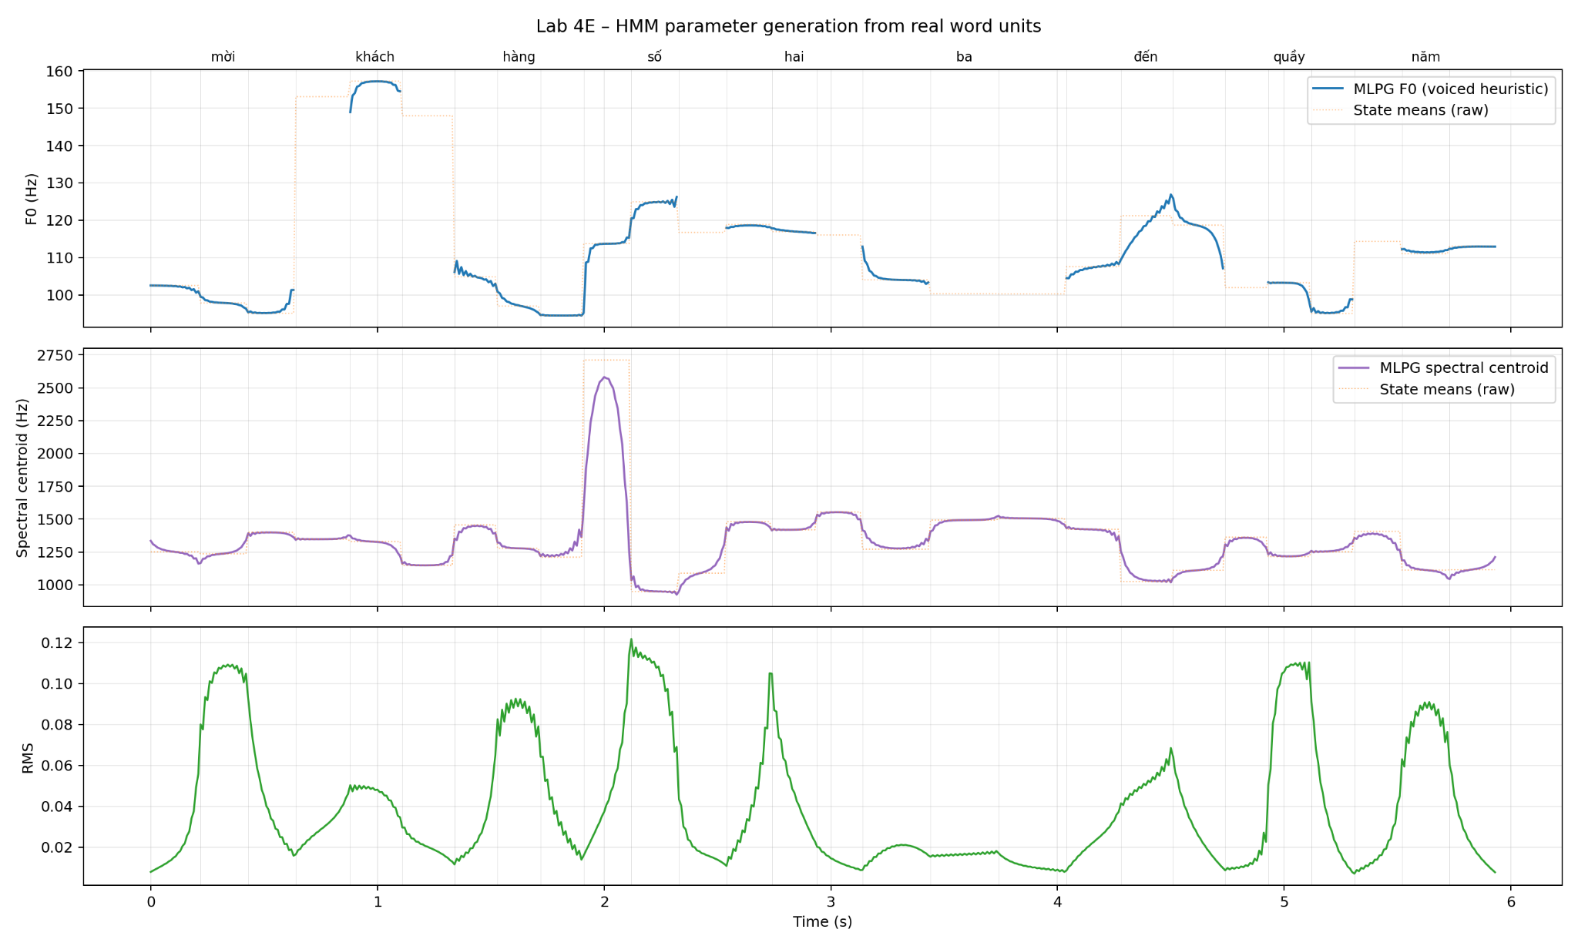
Hình 3. Trajectory F0, spectral centroid và RMS theo trạng thái.
Phân tích: F0 và spectral centroid thay đổi theo state. Đường MLPG làm mềm các chuyển tiếp so với state means dạng bậc thang, minh họa vai trò của delta-feature. Đỉnh spectral centroid ở khu vực từ “số” không đồng nghĩa với sự tự nhiên của giọng phát ra.
Giới hạn: mô hình hiện tại là bản HMM/parametric demo, chưa có vocoder và không tạo hmm_tts.wav. Do đó không thể chấm MOS hoặc latency tổng hợp waveform của HMM; chỉ so sánh khả năng sinh và điều khiển tham số.

4. NEURAL TTS PRETRAINED OFFLINE (PHẦN F)
Đã chạy VieNeu-TTS trong môi trường Conda cục bộ (SDK vieneu 3.8.3), lấy thông số từ notebook thực thi. Waveform xuất từ backend, bản WAV 16 kHz dùng để đối chiếu với Concatenation. Mel-spectrogram trong notebook được tính từ waveform đã tạo, không khẳng định là tensor trung gian do backend trả về. Các biến cấu hình offline được bật; ảnh chụp trạng thái mạng ngắt hoàn toàn chưa có trong bộ minh chứng, nên chỉ có thể nói chương trình được cấu hình để hoạt động offline.
Câu test | Thời lượng WAV | Latency infer | RTF
Số 23 – quầy 5 | 2,08 s | 1,9163 s | 0,9213
Số 07 – quầy 3 | 2,00 s | 1,5601 s | 0,7801
Số 18 – quầy 2 | 2,00 s | 1,5408 s | 0,7704
Trung bình | 2,03 s | 1,6724 s | 0,8239

RTF = thời gian infer / thời lượng audio. RTF trung bình dưới 1 cho biết inference nhanh hơn thời lượng audio phát tương ứng. Latency được đo quanh lời gọi tổng hợp sau khởi tạo model, không tính thời gian tải trọng số hay lưu file; cần nêu rõ phạm vi đo khi báo cáo.
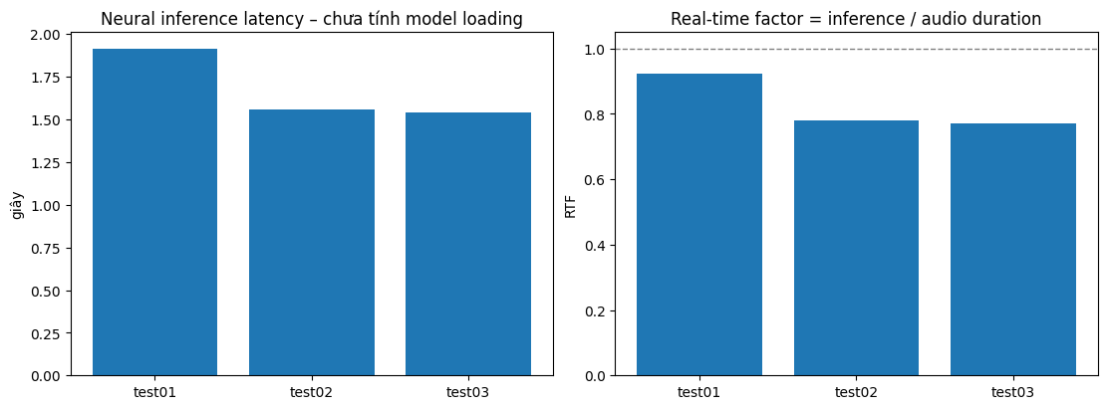
Hình 4. Latency và RTF của ba câu do Neural TTS sinh.
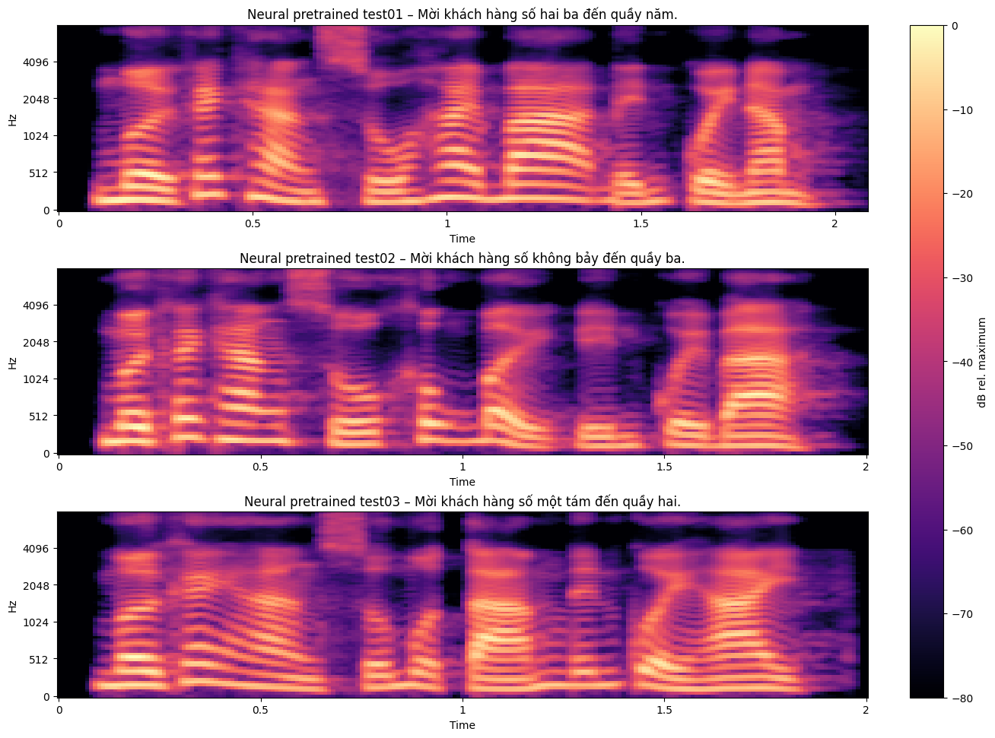
Hình 5. Mel-spectrogram 3 câu, tái tính từ WAV neural.
Lưu ý: audio neural dài khoảng 2,00–2,08 s, trong khi bản ghép từng từ dài khoảng 4,88–5,01 s. Cần nghe xác nhận số và từ cuối không bị rút gọn; khác biệt duration tự nó không chứng minh bỏ từ.

5. ĐÁNH GIÁ THỰC NGHIỆM (PHẦN G)

5.1. Dữ liệu nghe và hạn chế
Notebook G tạo 6 mẫu mã hóa S01–S06 từ 3 câu × 2 phương pháp có waveform. File g_ratings.csv có 30 hàng cho 5 người nghe × 6 mẫu, nhưng tất cả cột intelligibility, naturalness, continuity, heard_text chưa có dữ liệu. Vì vậy số lượt đánh giá người nghe hợp lệ = 0; MOS, word-correct (%) và WER không được tính. HMM chưa có waveform nên cũng không thể chấm bằng nghe mù.

5.2. Đánh giá kỹ thuật tự động thay thế
Để có kết quả khách quan ngay từ sáu WAV, tính peak, RMS, DC offset, clipping, tỷ lệ frame năng lượng thấp và khoảng yên lặng dài nhất. Audio QC 1–5 là thang kiểm tra kỹ thuật đề xuất, KHÔNG phải thang đánh giá sự tự nhiên. Quy tắc: bắt đầu 5 điểm; trừ 1 cho mỗi điều kiện: peak ≥ 0,95; clipping >0,05%; |DC|>0,01; RMS<0,02; yên lặng liên tiếp >0,5 s. Điểm tối thiểu là 1. Ngưỡng này là quy tắc sàng lọc, không phải chuẩn MOS đã được hiệu chuẩn.
Mẫu | Backend | Dur. (s) | Peak | RMS | QC / 5
S01.wav | Concat | 4.88 | 0.633 | 0.081 | 5
S02.wav | Neural | 2.00 | 0.764 | 0.107 | 5
S03.wav | Neural | 2.00 | 0.722 | 0.102 | 5
S04.wav | Concat | 5.00 | 0.658 | 0.081 | 5
S05.wav | Concat | 5.00 | 0.974 | 0.081 | 4
S06.wav | Neural | 2.08 | 0.587 | 0.100 | 5

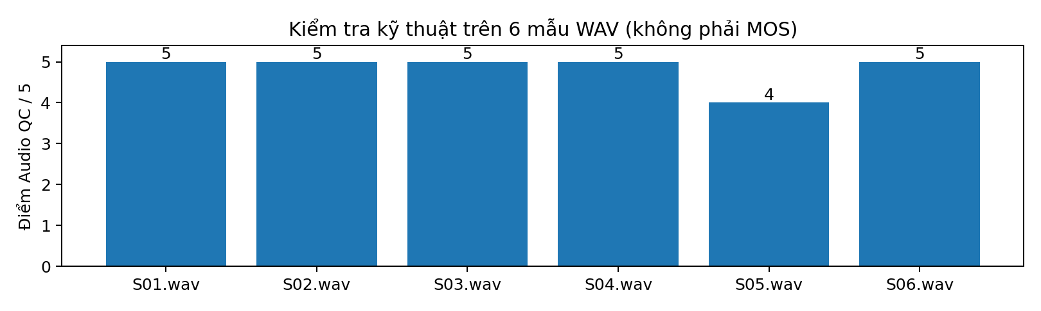
Hình 6. Điểm QC tín hiệu tự động cho sáu mẫu; không phải điểm MOS.
Cả 6 mẫu đều có clipping = 0% theo ngưỡng |x|≥0,99. S05 (Concatenation, test 02) có peak 0,974, khá sát biên ±1, nên nhận 4/5 điểm QC; năm mẫu còn lại 5/5. QC trung bình Concatenation = 4,67/5 và Neural = 5,00/5. Điểm này chỉ kiểm tra tình trạng số hóa/chất lượng mức tín hiệu, tuyệt đối không dùng để kết luận backend nào nói hay hoặc dễ hiểu hơn.

6. SO SÁNH, KẾT LUẬN VÀ TRẢ LỜI CÂU HỎI

6.1. So sánh ba hướng tổng hợp
Tiêu chí | Concatenation | HMM demo | Neural TTS
Waveform | Có (3 câu) | Không | Có (3 câu)
Latency | Chưa đo | N/A (không WAV) | 1,6724 s trung bình
RTF | Chưa đo | N/A | 0,8239 trung bình
Audio QC tự động | 4,67 / 5 | N/A | 5,00 / 5
MOS người nghe | Chưa có | N/A | Chưa có
Chức năng chính | Phát lại và ghép unit | Sinh track F0/phổ | Sinh waveform pretrained

6.2. Trả lời ngắn 10 câu hỏi báo cáo
1. Các unit tự nhiên có thể ghép kém tự nhiên vì khác ngữ cảnh, pitch, năng lượng, pha và nhịp câu.
2. Target cost đo độ phù hợp mục tiêu; join cost đo độ êm giữa hai unit. Chỉ tối ưu join dễ chọn unit sai ngữ cảnh.
3. Cross-fade quá dài chồng âm của hai phụ âm, có thể làm mờ phụ âm tắc/xát và giảm độ rõ.
4. F0 phụ thuộc chu kỳ nguồn kích thích E(z); formant phụ thuộc đáp ứng cộng hưởng H(z); chúng không đồng nhất.
5. PSOLA di chuyển các đoạn quanh pitch epochs để thay chu kỳ; kéo dài fricative hữu thanh có thể gây buzziness.
6. Delta-feature ràng buộc biến thiên theo thời gian, nên MLPG giảm bước nhảy giữa các state.
7. Inventory lớn cung cấp nhiều ngữ cảnh âm vị/giọng/ngữ điệu hơn cho việc chọn đoạn phù hợp.
8. Concatenative sử dụng đoạn ghi sẵn và cần kho lớn; Neural sinh biểu diễn đã học, cần trọng số/tính toán.
9. Chọn model tùy ý ngay trong giờ Lab có thể làm thay đổi phiên bản, tài nguyên, và tính tái lập của so sánh.
10. MOS tự nhiên cao nhưng nghe hiểu thấp chỉ phù hợp tạo âm thanh nền không truyền thông tin quan trọng, không phù hợp thông báo số quầy.

6.3. Kết luận và hướng hoàn thiện
Lab đã tạo đủ dữ liệu minh chứng A–F, có đánh giá kỹ thuật sơ bộ G. Cross-fade giúp giảm điểm nối cứng, nhưng DP chưa chọn được đường tốt hơn baseline trong hàm cost đã thử. HMM mới dừng ở trajectory; Neural sinh 3 câu nhanh hơn thời lượng audio. Chưa thể kết luận phương pháp tốt nhất về naturalness/intelligibility khi chưa có listening test. Để hoàn chỉnh phần G, cần thu 30 lượt chấm thật, tính MOS và tỷ lệ từ đúng, đo latency Concatenation trong cùng điều kiện và kiểm tra nội dung ba file neural bằng tai.
Nguồn: Tài liệu giảng viên “Lab 4 – Tổng hợp tiếng nói” (10 trang); CSV/notebook của các phần A–G; 6 audio trong notebook Lab04_Buoc7_G(1).ipynb. Các giả định, phương pháp và giới hạn được ghi trực tiếp tại từng mục.

